Måndag 25/5 | Tisdag 26/5 | Onsdag 27/5 | Torsdag 28/5 | Fredag 29/5
Rörelse och Ro kl. 10.30 i Gymmet   | Förskolan Älgen på besök kl. 10 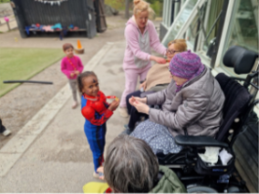   | Öppet gym kl. 10.30   | Bingo i Aktivitetsrummet kl.10.30 | Fredagsfys i Gymmet kl. 10.30  
Massage  kl. 11.15 i Skogen   |  | Cykelturer under eftermiddagen  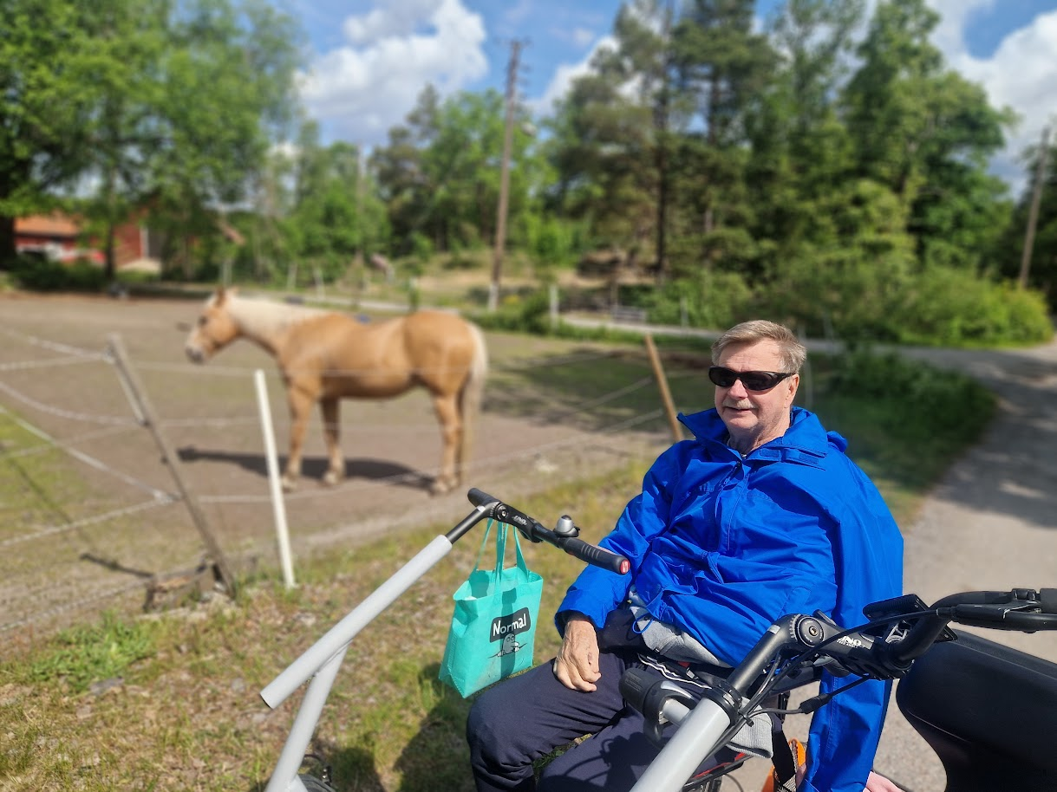 | Kalles lunch kl. 12  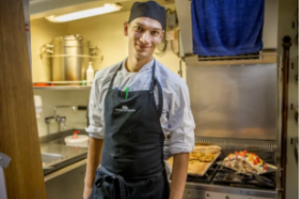 | Massage  kl. 11.15 i Skogen  
Musikfrågesport kl.14 i Skogen   | Solgårdsmästerskap  Kl.13.30 |  | Promenader på eftermiddagen  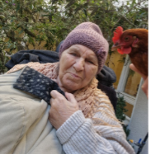 | Fredagsmys i Skogen kl. 14  

